All.1_Richiesta di Riparazione

PROCEDURA APERTA PI322486-24 PER L’ACQUISIZIONE DI SERVIZIO DI FLEET MANAGEMENT PER LE ESIGENZE
DELL’AZIENDA USL DI FERRARA - Determina di aggiudicazione
N. 783 del 02.04.2025 - Cig Accordo Quadro B2BE6AE553

RICHIESTA DI RIPARAZIONE

da inviare esclusivamente tramite E-mail all'indirizzo ⇨ manutenzioniauto@ausl.fe.it

DRIVER: | MARSILI PAOLO – GAMBERONI FEDERICO – MARCHESINI LUCA
DIPARTIMENTO/SERVIZIO: | LOGISTICA 118
RECAPITO TELEFONICO: | 3209229345
TARGA VEICOLO: | {DESCRIZIONE} {TARGA} {SIGLA}
UBICAZIONE VEICOLO: | {LUOGO}
EMAIL: | logistica118fe@ausl.fe.it
DATA:
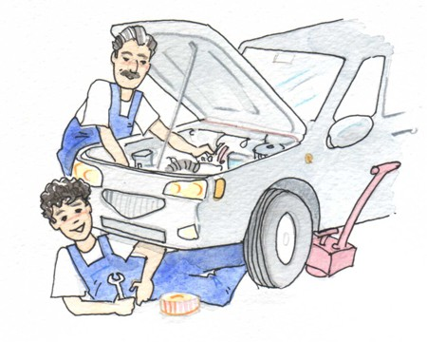
MANUTENZIONE MECCANICA / ELETTRAUTO | ◻
GOMMISTA | ◻
CARROZZERIA | ◻
AUTOLAVAGGIO | ◻
SINISTRO | ◻
SOCCORSO STRADALE | ◻

Descrizione | {DESCRIZIONE}


